Projet OpenVLA — Jour 02 — Prise en main OpenVLA
Par : Fabrice Kouonang | Date : 14 mai 2026 | Jour 02

Par : Fabrice Kouonang | Date : 14 mai 2026 | Jour 02
OpenVLA : c'est un modèle d'IA qui fait le pont entre la vision (ce que le robot voit via la caméra Zivid 2D\3D), le langage (tes instructions textuelles) et l'action (les mouvements du robot). OpenVLA est un modèle vision-langage-action ouvert : il apprend à associer ce que voit une caméra, une consigne en langage naturel et une suite de petites actions robotiques.

Schéma récapitulatif (vision, langage, action)
Figure 1 — Architecture conceptuelle et flux de données (boucle VLA, entrées/sorties).
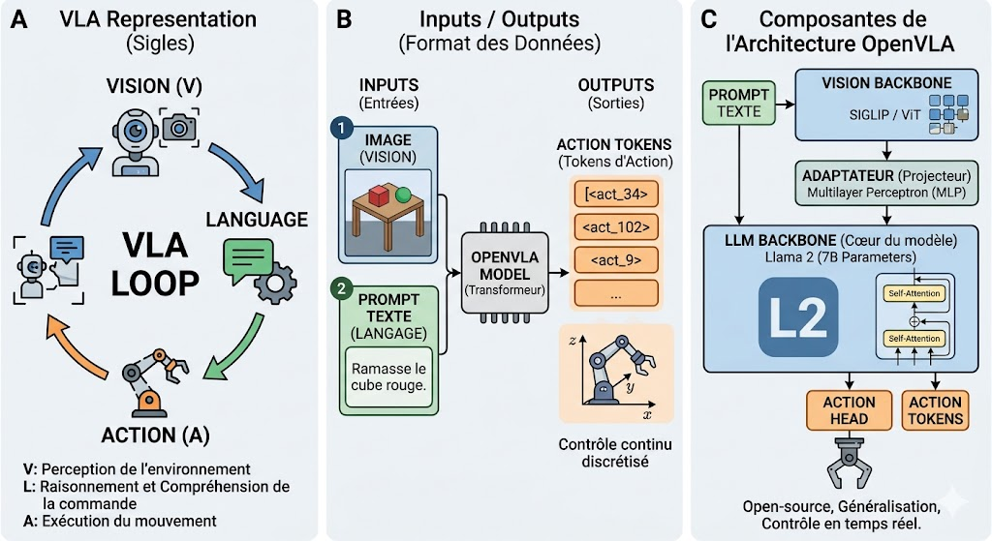

Lecture du schéma (panneaux A et B)
Panneau A — Boucle VLA : on résume le problème comme une boucle Vision → Langage → Action. La vision capte l’état du monde, le langage fixe l’intention (consigne en langage naturel), l’action modifie le monde ; la caméra observe à nouveau l’effet, ce qui ferme la boucle pour des tâches séquentielles ou réactives.
Panneau B — Entrées et sorties : une image (scène manipulable) et un prompt texte sont traités par un grand modèle type transformeur. La sortie n’est pas du texte conversationnel classique mais une séquence de jetons d’action, ensuite convertie en commandes de contrôle (souvent un contrôle continu discrétisé en petits pas pour le robot).

Vue macro du flux de données
Du capteur à l’effecteur, en incluant la consigne utilisateur : l’instruction en langage naturel et l’image (capture RGB) alimentent l’encodeur SigLIP (patches / embeddings), le cadre Prismatic fusionne vision et tokens texte, Llama 2 prédit le prochain jeton d’action, la tête d’action dé-quantifie et convertit en commandes (ex. coordonnées articulaires), puis le bras exécute. Une boucle de retour (image, état robot, succès ou échec) peut réinjecter du contexte vers l’inférence pour la prochaine décision.

Figure 2 — Vue macro détaillée du flux de données (étapes 0 à 7 : instruction, capture, encodage SigLIP, Prismatic, décodeur Llama 2, Action Head, action physique, feedback).
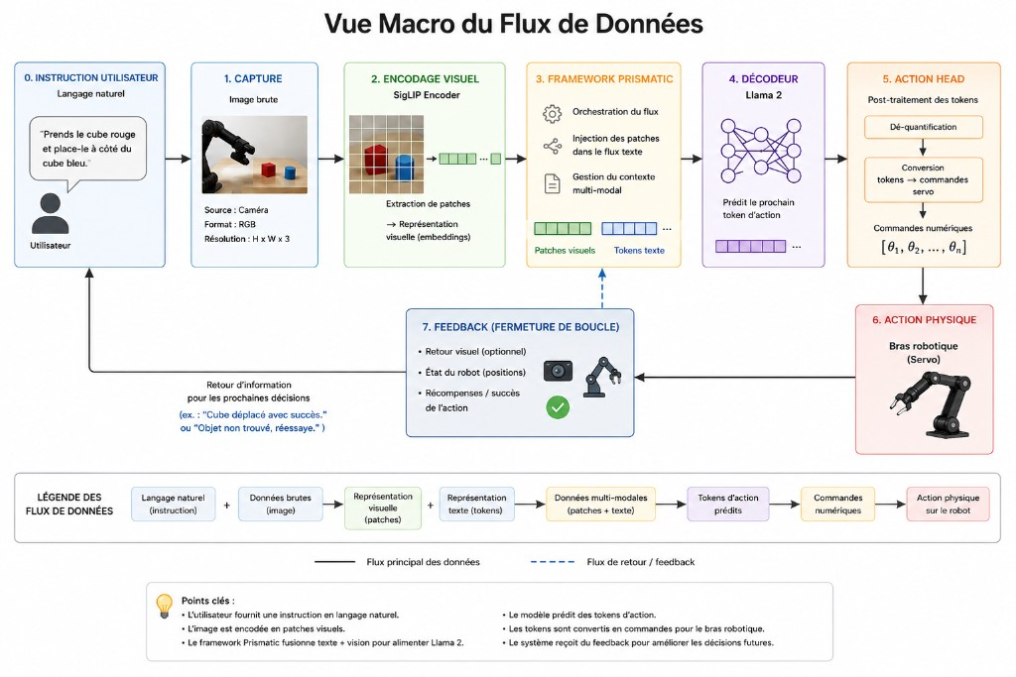

Poids des modèles cas de openVLA
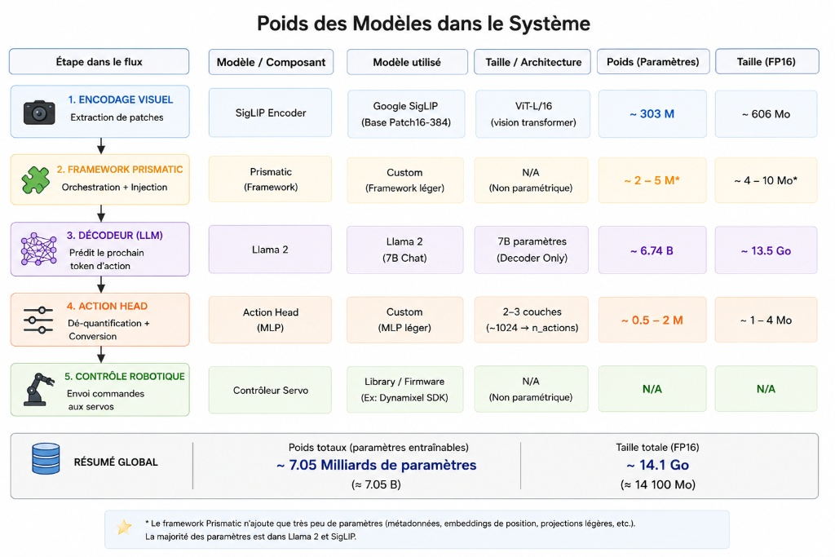
Le poids d'un modèle comme OpenVLA est un facteur déterminant pour savoir si on peut l'exécuter sur son matériel actuel ou si on doit passer par des techniques. Le schéma si après montre une répartition des poids et taille occupée par chaque composant.
Le système est dominé par le Décodeur LLM (Llama 2), qui représente la quasi-totalité (plus de 95% du poids) de l'intelligence et de la mémoire du modèle. C'est pour cette raison qu'une carte graphique avec une bonne VRAM est indispensable pour charger ce composant massif dans ton environnement Anaconda comme l’illustre le tableau suivant :
Précision | Poids du Modèle | VRAM Minimale (GPU) | Niveau de Compatibilité
FP16 (Standard) 🚀 | ~15 Go | 24 Go | Stations de travail (RTX 3090/4090, A100)
8-bit (Compressé) ⚖️ | ~7,5 Go | 10-12 Go | GPU Gaming milieu de gamme (RTX 3060/4070)
4-bit (Quantifié) 💎 | ~4,5 Go | 8 Go | Recommandé (Laptops récents, GPU 8 Go)

🔧 Installer openvla-7b sous Windows 11 Pro — Les étapes essentielles

1) Préparer la machine
- Windows 11 Pro, GPU NVIDIA (≥ 16 Go VRAM recommandé pour FP16).
- Miniconda ou Anaconda installé.
- Python 3.11 — version stable utilisée sur le poste de stage.
- Zivid SDK installé (Zivid Studio + pilotes Ethernet).

2) Créer l'environnement Conda
conda create -n env_openvla python=3.11 -y
conda activate env_openvla
conda install -c conda-forge cmake -y

3) Installer les dépendances Python
- Packages de base : numpy, opencv-python, scipy, Pillow.
- Robot et caméra : ur_rtde, zivid.
- Hugging Face : huggingface_hub, accelerate.
- OpenVLA impose transformers==4.40.1 (version figée).
- Visualisation 3D (optionnel) : open3d.
pip install numpy opencv-python scipy pillow
pip install ur_rtde zivid huggingface_hub accelerate open3d
pip install transformers==4.40.1

4) Installer PyTorch GPU (CUDA)
- Vérifier que le GPU est détecté :
python -c "import torch; print(torch.cuda.is_available(), torch.cuda.get_device_name(0))"
- Si échec (ex. RTX 5090 / architecture Blackwell sm_120), utiliser PyTorch nightly CUDA 12.8 :
pip uninstall torch torchvision torchaudio -y
pip install --pre torch torchvision torchaudio --index-url https://download.pytorch.org/whl/nightly/cu128
pip install transformers==4.40.1 --force-reinstall

5) Télécharger le modèle openvla-7b
- Créer un compte Hugging Face et générer un token.
- Se connecter puis télécharger le modèle en local :
hf auth login
huggingface-cli download openvla/openvla-7b --local-dir C:\Users\Etudiant\models\openvla-7b

6) Test 1 — Chargement du modèle en VRAM
- Script : scripts/integration/test/test_openvla.py
- Résultat attendu : processor chargé, modèle sur cuda:0, ~15 Go VRAM (FP16).

7) Test 2 — Capture Zivid + inférence OpenVLA
- Script : scripts/integration/test/test_zivid_openvla.py
- Pipeline : capture 2D/3D → conversion RGBA → RGB 224×224 → predict_action.
- Sortie : 7 valeurs (dx, dy, dz, rx, ry, rz, pince).

Ressources utiles
- OpenVLA : https://openvla.github.io/
- Installation : https://deepwiki.com/openvla/openvla/2-installation-and-setup
- Zivid SDK : https://www.zivid.com/zivid-sdk
- Notes détaillées du poste : scripts/utils.txt

Mise à jour installation — Windows 11 Pro | Projet OpenVLA — Stage CCNB-INNOV | 14 mai 2026 | Jour 02

